ICS
CCS

DB
陕西省地方标准
DB61/T XXXXX—XXXX

城镇燃气管道安全隐患分级指南
Classification guidelines of urban gas pipeline safety hazards
点击此处添加与国际标准一致性程度的标识
征求意见稿

XXXX-XX-XX发布
XXXX-XX-XX实施
陕西省市场监督管理局 发布

目 次
前言 II
1 范围 3
2 规范性引用文件 3
3 术语和定义 3
4 总则 4
5 隐患分类 4
5.1 占压 4
5.2 间距不足 4
5.3 不满足标准规范要求的交叉、并行（含穿跨越） 5
5.4 地质灾害 5
5.5 管道本体及附属设施缺陷 5
6 隐患排查 5
6.1 数据收集 5
6.2 隐患辨识 5
7 风险计算 5
7.1 风险计算方法 5
7.2 泄漏因子 6
7.3 气体聚集因子 8
7.4 泄漏后果因子 8
7.5 监控因子 8
8 隐患评级 8
8.1 一般要求 9
8.2 地质灾害类隐患等级划分 9
8.3 非地质灾害类隐患的等级划分 9
9 隐患处置 9
9.1 隐患处置原则 9
9.2 隐患处置措施 9
附 录 A （规范性） 隐患分类辨识方法 10
附 录 B （规范性附录） 特殊隐患辨识方法 12

前 言
本文件按照GB/T 1.1-2020《标准化工作导则 第1部分：标准化文件的结构和起草规则》的规定起草。
请注意本文件的某些内容可能涉及专利。本文件的发布机构不承担识别专利的责任。
本文件由陕西省特种设备检验检测研究院提出。
本文件由陕西省市场监督管理局归口。
本文件起草单位：陕西省特种设备检验检测研究院、中国石油集团工程材料研究院有限公司、陕西城市燃气产业发展有限公司、商洛市天然气有限公司、陕西石化压力容器检验站、西安特种设备检验检测院、西安秦华燃气集团有限公司。
本文件主要起草人：张晓明、刘峰育、马卫锋、王瑜、田云祥、章建成、郭依帛、郑鹏刚、寇威、净晓春、李京京、聂海亮、王珂、林海威、马佼佼、王帆、强晔、冯章柯。
本文件由陕西省特种设备检验检测研究院负责解释。
本文件首次发布。
联系信息如下：
单位：陕西省特种设备检验检测研究院
电话：029-82214606
地址：西安市咸宁西路30号
邮编：710048

城镇燃气管道安全隐患分级指南
- 范围
本文件规定了城镇燃气管道基于风险的安全隐患分级的术语、总则、隐患分类、隐患排查、隐患评级和隐患处置等内容。
本文件给出了基于风险的安全隐患仅包括占压、间距不足、不满足规范要求的交叉或并行（含穿跨越）、地质灾害和管道本体及附属设施缺陷。
本文件适用于城镇中压燃气管道。
注：在不引起混淆的情况下，本文件中的“基于风险的安全隐患”简称为“隐患”，“城镇中压燃气管道”简称为“管道”。
- 规范性引用文件
下列文件中的内容通过文中的规范性引用而构成本文件必不可少的条款。其中，注日期的引用文件，仅该日期对应的版本适用于本文件；不注日期的引用文件，其最新版本（包括所有的修改单）适用于本文件。
GB/T 34346 基于风险的油气管道安全隐患分级导则
GB 50028 城镇燃气设计规范
GB 55009 燃气工程项目规范
SY/T 6828 油气管道地质灾害风险管理技术规范
DB61/T1389 城镇燃气用聚乙烯管道风险评价技术规范

- 术语和定义
下列术语和定义适用于本文件。
3.1
隐患 hazard
在城镇燃气管道建设施工或运行使用过程中，由于管道及附属设施的外部环境条件变化以及生产经营单位或相关方未执行法律法规、标准规范要求，导致存在的可能造成人身伤害、环境污染或经济损失的不安全状态，包括占压；间距不足；不满足规范要求的交叉、并行（含穿跨越）；地质灾害和管道本体及附属设施缺陷。隐患按风险可接受程度可划分为一般隐患、较大隐患和重大隐患。
[来源：GB/T 34346-2017,3.1,有修改]
3.2
隐患排查 hazard identification
根据国家法律法规和燃气管道标准规范的相关要求,识别管道安全隐患的过程。
[来源：GB/T 34346-2017,3.2]
3.3
隐患评级hazard classification
对识别出的各类管道安全隐患,按照风险可接受程度划分等级的过程。
[来源：GB/T 34346-2017,3.3]
- 总则
  - 应建立城镇燃气管道隐患分类、分级治理模式，即在隐患排查的基础上，结合管道本体安全状况及介质、环境等因素，评价划分隐患等级，进行分类、分级管理。
  - 按照本标准进行城镇燃气管道隐患分级时，除应遵循本标准的规定外，还应遵守相关法律法规和标准规范。
  - 城镇燃气管道隐患分级工作可由管道使用单位组织实施，较大及以上隐患可委托第三方评估机构实施。隐患分级所涉及的检验、检测工作，其承担机构的资质要求应符合特种设备相关法律法规的规定。
  - 城镇燃气管道隐患分级工作流程应包括隐患的排查、评级、处置3个步骤。隐患分级的流程见图1。
  - 隐患排查和评级工作应定期实施，实施时间间隔应根据前次隐患排查和评级工作结论综合确定。
  - 应定期检查更新评估数据变化情况，当发生较大变化时，应再次进行隐患排查和评级。
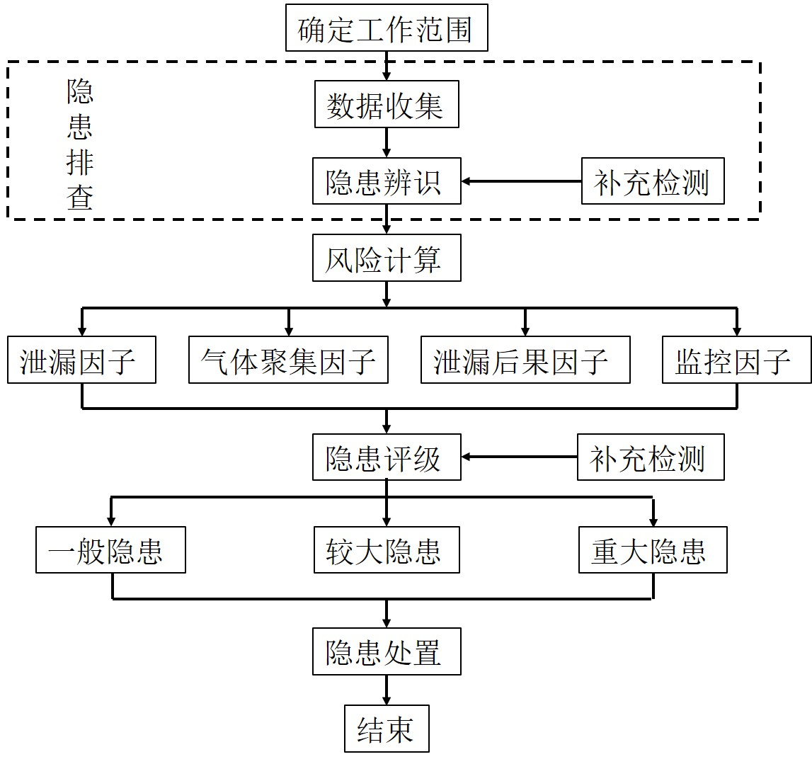
- 隐患分级流程图
- 隐患分类
  - 占压
占压指按照GB 50028、GB 55009中规定的管道中心线两侧一定地域范围内存在建（构）筑物及其附属设施、大型物料或设备堆场、根系深达管道埋设部位的深根植物等。
  - 间距不足
间距不足指除占压（见5.1）规定以外的，人口密集区，建（构）筑物，易燃易爆危险生产、经营、存储场所，特殊作业区与管道及其附属设施的距离不符合国家法律法规和技术规范的要求。
  - 不满足标准规范要求的交叉、并行（含穿跨越）
不满足标准规范要求的交叉、并行（含穿跨越）指河流、水源地、公路、铁路、输电线缆及设施、埋地管线、市政管网等与管道及附属设施的距离不符合国家法律法规和技术规范的要求。
  - 地质灾害
地质灾害指对管道输送系统的安全和运营环境造成危害的地质作用或与地质环境有关的危害。
  - 管道本体及附属设施缺陷
管道本体及附属设施缺陷指在设计、制造、建设施工中产生的制管缺陷、机械损伤或焊接缺陷等，及在运行使用中发生的由于外力作用、介质影响或腐蚀防护有效性不足造成的管体变形、腐蚀、开裂等。
- 隐患排查
  - 数据收集
收集的数据应反映管道和隐患的实际状况，并应包含隐患辨识和评级所要求的必要数据。收集的数据应包括但不限于以下内容：
- 管道基本属性信息：
- 管道的规格、材质、防腐/保温层类型、设计参数、设计/安装时间、焊接施工工艺、路由位置、埋地段覆土厚度等；
- 介质的类型、腐蚀性成分分析结果。
- 管道运行维护数据与记录：
- 管道的运行参数；
- 安全管理与风险监控措施；
- 管道检测、维修及更换记录；
- 历史失效数据记录。
- 管道外部环境信息：
- 周边自然气候与地质情况；
- 周边人口、建（构）筑物、水源及其他公共基础设施分布情况。
  - 隐患辨识
管道隐患应按照第5章规定进行分类辨识，辨识方法见附录A。
隐患辨识应基于所收集的基础数据（见6.1），结合现场勘查测量进行，必要时进行补充检验。
- 风险计算
  - 风险计算方法
隐患的风险R按式（1）计算
R=∑F×M×K/S （1）
式中：
∑F——隐患处管道泄漏因子
M——隐患处泄漏后气体聚集因子
K——泄漏后果因子
S——监控因子
  - 泄漏因子
隐患处管道泄漏因子按公式（2）计算。
∑F=F₁+F₂+F₃+F₄+F₅ （2）
式中：
∑F---隐患处管道泄漏因子
F₁---隐患处管道阀门泄漏的可能性
F₂---隐患处管道管体泄漏的可能性
F₃---隐患处管道焊接接头泄漏的可能性
F₄---隐患处第三方破坏发生泄漏的可能性
F₅---隐患处腐蚀破坏发生泄漏的可能性
隐患处管道阀门泄漏的可能性、隐患处管道管体泄漏的可能性和隐患处管道焊接接头泄漏的可能性分别按表1-表3进行取值。
表1 隐患处管道阀门泄漏的可能性取值
隐患处管道阀门泄漏的可能性评估 | F₁
隐患处无阀门 | 0
隐患处有阀门，且同期安装的类似阀门未发现历史泄漏 | 2
隐患处有阀门，且同期安装的类似阀门有历史泄漏 | 3

表2 隐患处管体泄漏的可能性取值
隐患处管道管体泄漏的可能性评估 | F₂
PE管道参照DB61/T1389附录A第A.2.2.1条评估得分大于等于25；  钢质管道参照GB/T 34346附录C.1.3.6条表C.20评估得分小于1 | 1
PE管道参照DB61/T1389附录A第A.2.2.1条评估得分大于等于15小于25；  钢质管道参照GB/T 34346附录C.1.3.6条表C.20评估得分小于1 | 2
PE管道参照DB61/T1389附录A第A.2.2.1条评估得分小于15；  钢质管道参照GB/T 34346附录C.1.3.6条表C.20评估得分大于1 | 3

表3 隐患处焊接接头泄漏的可能性取值
隐患处管道焊接接头泄漏的可能性评估 | F₃
PE管道参照DB61/T1389附录A第A.2.2.2条评估得分大于等于25;  钢质管道参照GB/T 34346附录C.1.3.6条表C.21评估得分小于1 | 1
PE管道参照DB61/T1389附录A第A.2.2.2条评估得分大于等于15小于25；  钢质管道参照GB/T 34346附录C.1.3.6条表C.21评估得分小于1 | 2
PE管道参照DB61/T1389附录A第A.2.2.2条评估得分小于15；  钢质管道参照GB/T 34346附录C.1.3.6条表C.21评估得分大于1 | 3

    - 隐患处第三方破坏发生泄漏的可能性F₄按表4取值。
表4 隐患处第三方破坏发生泄漏的可能性取值
∑（G_{i}×V_{i}） | F₄
[100,80） | 1
[80,50） | 2
≤50 | 3
注：表中G_{i}为隐患处管道第三方破坏影响因子；V_{i}为隐患处管道第三方破坏影响因子权重。

隐患处管道第三方破坏影响因子（G_{i}）包括埋深影响因子（G₁）、公众教育影响因子（G₂）、地面活动水平影响因子（G₃）、标记影响因子（G₄）和巡线频次影响因子（G₅），分别按表5、表6、表7、表8、表9取值。隐患处管道第三方破坏影响因子权重（V_{i}）可根据使用单位实际情况选取，但各项因子的权重和应等于1，也可参考表10取值。
表5 埋深影响因子取值
最小埋深/m | G₁
大于1.0 | 100
（0.7，1.0] | 75
（0.4，0.7] | 50
小于0.4 | 0

表6 公众教育影响因子取值
公众教育 | G₂
无公众教育 | 0
工程第三方吿知 | 50
居民社区管道保护宣传 | 50
政府部门沟通 | 50
完成2-4项中的2项 | 75
完成2-4项中的3项 | 100

表7 地面活动水平影响因子取值
地面活动水平 | G₃
无人员活动 | 100
低 | 60
中 | 40
高 | 0

表8 地面标识影响因子取值
地面标识 | G₄
地面标识完好率＞90% | 100
地面标识完好率（70%,90%] | 60
地面标识完好率（50%,70%] | 40
地面标识完好率≤50% | 0

表9 巡线频次影响因子取值
巡线频次 | G₅
每日巡线 | 100
每周3-6次 | 80
每周2次 | 60
每周1次 | 40
每月1-3次 | 20
少于每月1次 | 0

表10 第三方破坏影响因子权重取值
影响因子 | V_{i}
埋深 | 0.15
公众教育 | 0.175
地面活动水平 | 0.25
地面标记 | 0.175
巡线频次 | 0.25

    - 隐患处腐蚀破坏发生泄漏的可能性按表11取值。

表11 隐患处腐蚀破坏发生泄漏的可能性取值
隐患处腐蚀破坏发生泄漏的可能性评估 | F₅
参照GB/T 34346附录C1.3.3条评估得分小于1.64 | 1
参照GB/T 34346附录C1.3.3条评估得分等于1.64 | 2
参照GB/T 34346附录C1.3.3条评估得分大于1.64 | 3

  - 气体聚集因子
    - 隐患处管道泄漏后有聚集到狭长密闭空间可能时，隐患处气体聚集因子M取3。
    - 隐患处管道泄漏后有聚集到附近地面密闭建筑物可能时，隐患处气体聚集因子M取3。
    - 可以明确隐患处管道泄漏后不会聚集到狭长密闭空间或地面密闭建筑物时，隐患处气体聚集因子M取1。
  - 泄漏后果因子
    - 隐患距离居民小区、学校、超市等人口密集场所距离小于4.5m的，泄漏后果因子K取3；
    - 隐患距离居民小区、学校、超市等人口密集场所距离大于等于4.5m且小于等于7.6m的，泄漏后果因子K取2；
    - 隐患距离居民小区、学校、超市等人口密集场所距离大于7.6m的，泄漏后果因子K取1。
  - 监控因子
    - 实施了有效监控，监控因子S取3；
    - 巡线和定点泄漏检查频次每天1次的，监控因子S取2；
    - 其他监控措施和巡检频次，监控因子S取1。
- 隐患评级
  - 一般要求
    - 隐患评级应针对已辨识的隐患，根据隐患风险可接受程度划分为一般隐患、较大隐患和重大隐患三个等级。
    - 附录B中明显提高泄漏概率和失效后果的隐患，应直接划分为重大隐患。
    - 地质灾害类隐患等级划分按照8.2条进行。
    - 非地质灾害类隐患按第7章进行风险计算，按8.3条进行等级划分。
  - 地质灾害类隐患等级划分
    - 地质灾害类隐患按照SY/T 6828中定性评价法或半定量法评进行风险评级。
    - 风险评级结果为中级的隐患划分为较大隐患。
    - 风险评级结果为中级以上的隐患划分为重大隐患。
  - 非地质灾害类隐患的等级划分
隐患按照风险可接受等级应划分为一般隐患、较大隐患和重大隐患，根据第7章计算的隐患风险值大小进行判断：
（1）隐患的风险值大于15的，为重大隐患；
（2）隐患的风险值在[7，15）范围的，为较大隐患；
（3）隐患的风险值小于7的，为一般隐患。
- 隐患处置
  - 隐患处置原则
    - 不同类别、不同级别的隐患，应根据实际情况采取适合有效的处置措施。
    - 隐患处置的本质是降低风险，即可采用降低失效可能性的方法，也可采用降低失效后果的方法，或者两者同时采用。
    - 较大及以上隐患的处置应事先编制方案，必要时进行专家评审。
  - 隐患处置措施
    - 重大隐患使用单位应立即上报政府，制订处置方案，采取改造、更换等措施及时消除隐患。
    - 较大隐患使用单位应报政府备案，制订处置方案，在3年内择机采取改造、更换等措施消除隐患。隐患消除前，应加强安全管理，采用有效的监控手段防止事故发生。
    - 一般隐患使用单位在加强安全管理，采用有效的监控手段的前提下，监控使用。
    - 隐患处置的验收应符合GB/T 34346的要求。
- （规范性附录）
隐患分类辨识方法
城镇燃气管道隐患排查过程中的分类辨识方法如表A.1所示。
  - 隐患分类辨识方法
一级序号 | 隐患类别 | 二级序号 | 隐患种类 | 隐患识别判定原则
1 | 占压 | 1.1 | 建（构）筑物占压 | 埋地城镇燃气管道中心线两侧与房屋、温室（有地基的）、存在施工活动的水塘、沟渠及其他建（构）筑物的主建筑结构或实体围墙等附属设施整体或部分交叠，或垂直距离不满足相关技术规范的强制性要求。
1 | 占压 | 1.2 | 大型物料或设备堆压 | 埋地城镇燃气管道中心线两侧距堆放的大型物料或放置设备垂直距离不满足相关技术规范的强制性要求，以及在地面管道线路，架空管道线路和管桥上放置重物。
1 | 占压 | 1.3 | 深根植被占压 | 埋地城镇燃气管道中心线两侧到乔木，灌木、藤类、芦苇、竹子或其他根系深达管道埋设部位或损坏防腐层的植物垂直距离不满足相关技术规范的强制性要求。
2 | 间距不足 | 2.1 | 与人口密集区间距不足 | 1）城镇燃气管道及附属设施与周边人口经常性聚集滞留的区域场所之间的距离小于输气管道潜在影响半径或不满足其他相关技术规范的强制性要求；  2）埋地城镇燃气管道与周边等人口经常性聚集滞留的区域场所之间的距离不满足相关技术规范的强制性要求。
2 | 间距不足 | 2.2 | 与建（构）筑物间距不足 | 1）城镇燃气管道及附属设施与周边民用，商用建构筑物之间的距离小于输气管道潜在影响半径或不满足其他相关技术规范的强制性要求；  2）城镇燃气管道与民房建筑、机场、码头、工厂等公共建筑的距离不满足相关技术规范的强制性要求。
2 | 间距不足 | 2.3 | 与易然易爆场所间距不足 | 城镇燃气管道与易燃易爆物品仓库、军工场所和设施的距离不满足相关技术规范的强制性要求。
2 | 间距不足 | 2.4 | 特殊作业间距不足 | 在城镇燃气管道中心线两侧进行挖掘等建筑工程施工、爆破、工程钻探及采矿等活动的距离不满足相关技术规范的强制性要求。
3 | 不满足标准规范要求的交叉、并（含穿跨越）行 | 3.1 | 与管线交叉、并行 | 1）城镇燃气管道与其他用途管道交叉或并行敷设时距离不满足相关设计规范要求；  2）城镇燃气管道与电力电缆、通信光（电）缆交叉或并行敷设时距离不满足相关设计规范要求；  3）城镇燃气管道与高压交流输电线路杆（塔）基脚的距离小于杆（塔）高，或与交流输电系统接地装置的距离不满足相关设计规范要求导致管道阴极保护有效性不足；  4）城镇燃气管道直接与城镇雨（污）水、热力、电力、通信等管通或密闭空间交叉，且未采取有效保护措施。
3 | 不满足标准规范要求的交叉、并（含穿跨越）行 | 3.2 | 与铁路交叉、并行 | 1）城镇燃气管道与铁路平行敷设时与铁路用地边界距离不满足相关设计规范要求；  2）城镇燃气管道与铁路交叉角度不满足相关设计规范要求；  3）城镇燃气管道采用顶进套管穿越铁路路基时，套管顶部外缘距自然地面垂直距离不满足相关设计规范要求；  4）城镇燃气管道采用定向钻穿越铁路路基时，出入土位置与铁路用地边界距离、或路肩处管顶距自然地面的距离不满足相关设计规范要求；管道外缘距铁路桥梁基础外缘的距离、或最小埋深不满足相关设计规范要求。
3 | 不满足标准规范要求的交叉、并（含穿跨越）行 | 3.3 | 与公路交叉、并行 | 1）城镇燃气管道与公路平行敷设时，与公路用地边界距离不满足相关设计规范要求；  2）城镇燃气管道与公路交叉夹角不满足相关设计规范要求；  3）管道（或套管）顶面距公路路面、或距公路边沟底面不满足相关设计规范要求；  4）管道从公路桥梁自然地面以下空间穿越时，符合以下条件之一的：  ——管道与桥墩（台）水平净距、或交角不满足相关设计规范要求；  ——管顶与桥下自然地面间距不满足相关设计规范要求；  ——管顶上方未铺设钢筋混凝土盖板，或铺设盖板宽度、长度不满足相关设计规范要求。
3 | 不满足标准规范要求的交叉、并（含穿跨越）行 | 3.4 | 与河流、水源地交叉、并行 | 1）管道穿越岸坡不稳定地段未做护岸、护坡等整治加固工程；  2）管道开挖穿越河流埋设时交角、或管道中心线与桥梁边缘间距等不满足相关设计规范要求；  3）管道水平定向钻穿越河流时交角、或管道中心线与桥梁墩台冲刷坑外边缘间距不满足相关设计规范要求；  4）管道通过易受水流冲刷的河岸时护岸宽度或护岸顶高出设计洪水位不满足相关设计规范要求。
4 | 地质灾害 | 4.1 | 滑坡、泥石流、塌陷、冻土影响 | 管道中心线两侧各200m地域范围内存在滑坡、泥石流、地面塌陷等影响范围较大的灾害地质体，且依据相关标准评为中级及以上风险等级的单体管道。
4 | 地质灾害 | 4.2 | 崩塌、水毁、黄土失陷影响 | 管道中心线两侧各200m地域范围内存在崩塌、水毁、黄土失陷等影响范围较小的灾害地质体，且依据相关标准评为中级及以上风险等级的单体管道。
4 | 地质灾害 | 4.3 | 地震影响 | 管道位于地震带影响区域，且不满足GB 50028相关设计要求。
5 | 管道本体及附属设施缺陷 | 5.1 | 管体缺陷超标 | 管道本体或附属设施存在缺陷经相关标准规范评定为不合格或应维修的。
5 | 管道本体及附属设施缺陷 | 5.2 | 埋深不足 | 管道管顶覆土层厚度不满足相关设计规范要求。
5 | 管道本体及附属设施缺陷 | 5.3 | 腐蚀防护系统有效性不足 | 1）依据相关标准对管道外防腐层状况、阴极保护有效性、腐蚀环境、排流保护效果检测结果进行综合评价腐蚀防护系统等级较低；  2）由相关专业机构认可的其他可行方法评价腐蚀防护系统存在缺陷且不能满足设计要求。

- （规范性附录）
特殊隐患辨识方法
城镇燃气管道隐患排查过程中的特殊隐患分类辨识方法如表B.1所示。
表B.1 特殊隐患分类辨识方法
一级序号 | 隐患类别 | 二级序号 | 隐患识别判定原则
1 | 占压 | 1.1 | 建构筑物占压于燃气管道设施上方，占压建构筑物内有人员居住、办公且未采取任何安全措施。
1 | 占压 | 1.2 | 建构筑物占压于燃气管道设施上方，占压建构筑物内存在明火或存放腐蚀性液体、易燃易爆物品等。
1 | 占压 | 1.3 | 燃气管道本体设施（阀井、凝液缸等）被占压或圈闭，无法操作。
1 | 占压 | 1.4 | 燃气管道设施穿过地下市政设施或其他管线设施（如地下室、排洪渠、电缆沟井、雨污水沟井等）且不符合设计规范。
2 | 间距不足 | 2.1 | 地下燃气管道与建构筑物或相邻管道之间的水平和垂直净距，不符合GB 50028中的规定，未采取任何安全措施。
2 | 间距不足 | 2.2 | 地下燃气管道与10人以上经常滞留的人口密集区间距不足，管道无法实施检测，管道本体安全状况不满足规范要求或不详。
2 | 间距不足 | 2.3 | 地下燃气管道与存在明火、存放易燃易爆物品或腐蚀性液体的场所间距不足，未采取任何安全措施。
2 | 间距不足 | 2.4 | 地下燃气管道与特殊作业（如建筑施工开挖、市政工程开挖等第三方施工作业）区域间距不足，未建立联络机制或无法确认管道定位。
3 | 不满足标准规范要求的交叉、并行（含穿跨越） | 3.1 | 地下燃气管道与一级及以上等级的公路交叉、并行（含穿跨越）且安全距离不足，未采取安全措施。
3 | 不满足标准规范要求的交叉、并行（含穿跨越） | 3.2 | 地下燃气管道与国铁II级及以上铁路交叉、并行（含穿跨越）且安全距离不足，未采取安全措施。
3 | 不满足标准规范要求的交叉、并行（含穿跨越） | 3.3 | 地下燃气管道与河流、水源地交叉、并行（含穿跨越），埋深不符合设计要求，各种支护、水工保护破损，架空段腐蚀严重，且管道本体安全状况不满足规范要求或不详，未采取安全措施。

